研究生管理信息系统

论文研究计划申请操作手册

1.学生用户
业务应用描述
学生登录研究生信息系统。
说明：1.使用chrome或IE10+浏览器（360浏览器版本8.1以上）。 2.1280*800分辨率以上浏览本系统。 3.请不要屏蔽弹出窗口。
操作步骤
登录系统，点击【浏览器】→【输入网址】。
操作说明
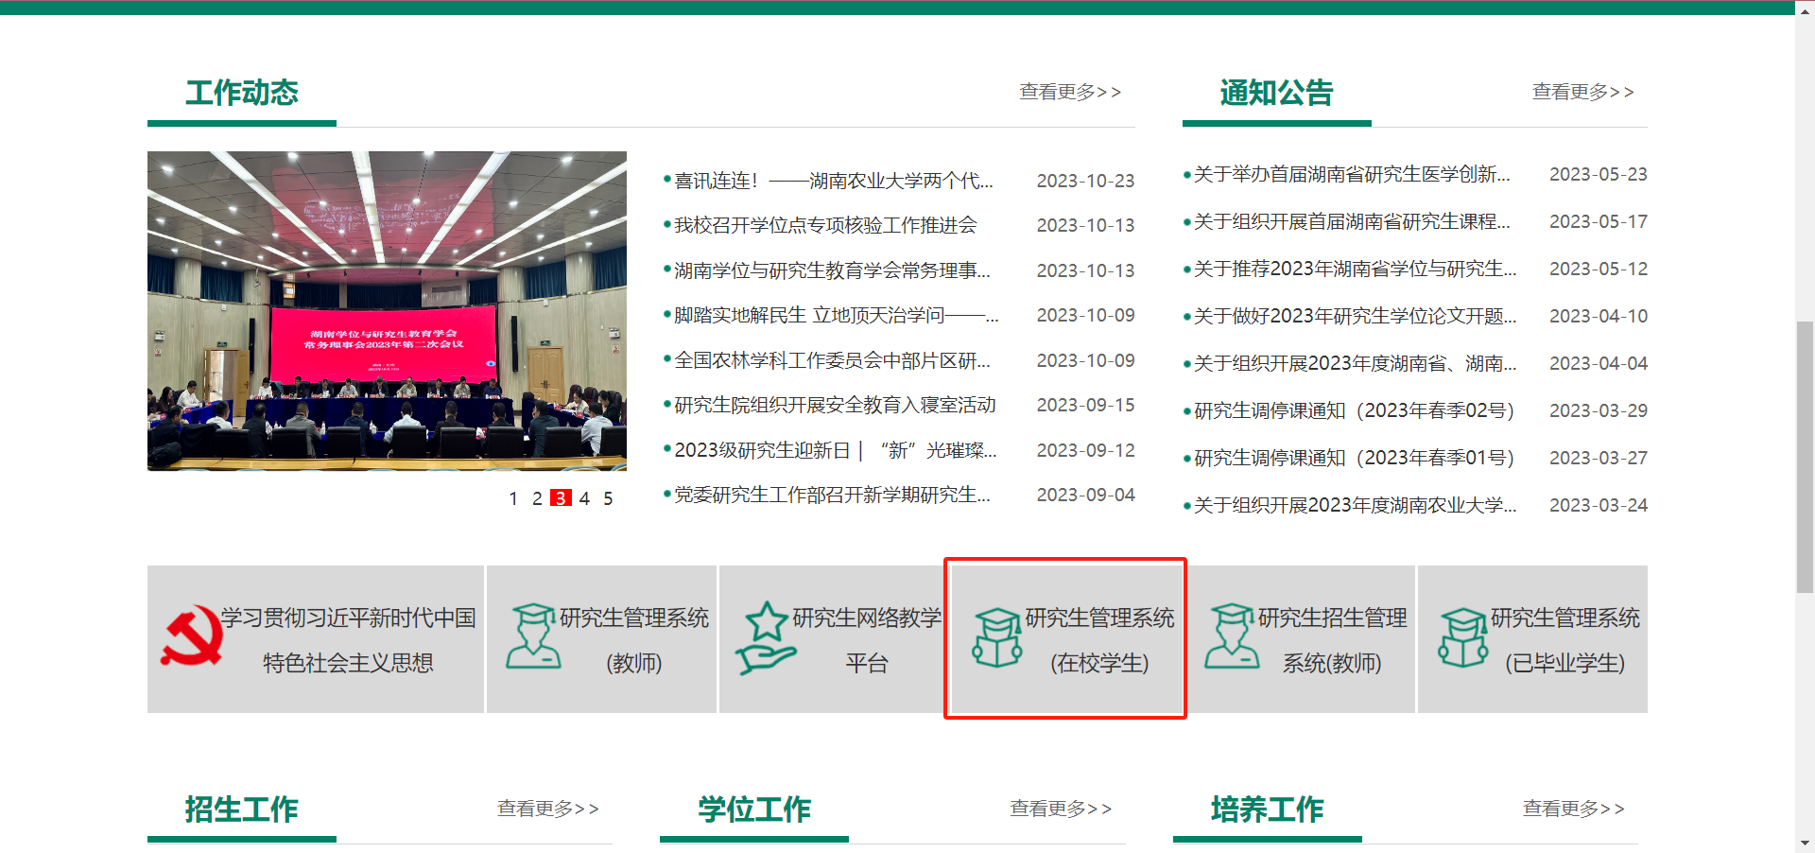
输入 https://yjsy.hunau.edu.cn/，选择研究生管理系统(学生)进入信息门户登录界面。输入学号，密码，【首次登陆密码为身份证后六位数；如忘记登陆密码，请在手机或电脑上登录portal.hunau.edu.cn进行重置，或智慧湘农”APP登录首页进行忘记密码操作】点击登录按钮，成功即可进入管理系统进行相关信息维护操作。

2.论文研究计划提交申请
业务应用描述
申报实践活动。
操作步骤
登录系统，点击【培养管理】→【培养计划提交】→【论文研究计划提交】。
操作说明
进入论文研究计划提交申请界面，选择必选项：学位领衔人，根据实际情况填写完整后然后点击页面底部的暂存或提交，点击【提交】按钮，可在申请页面上方查看审核进度。
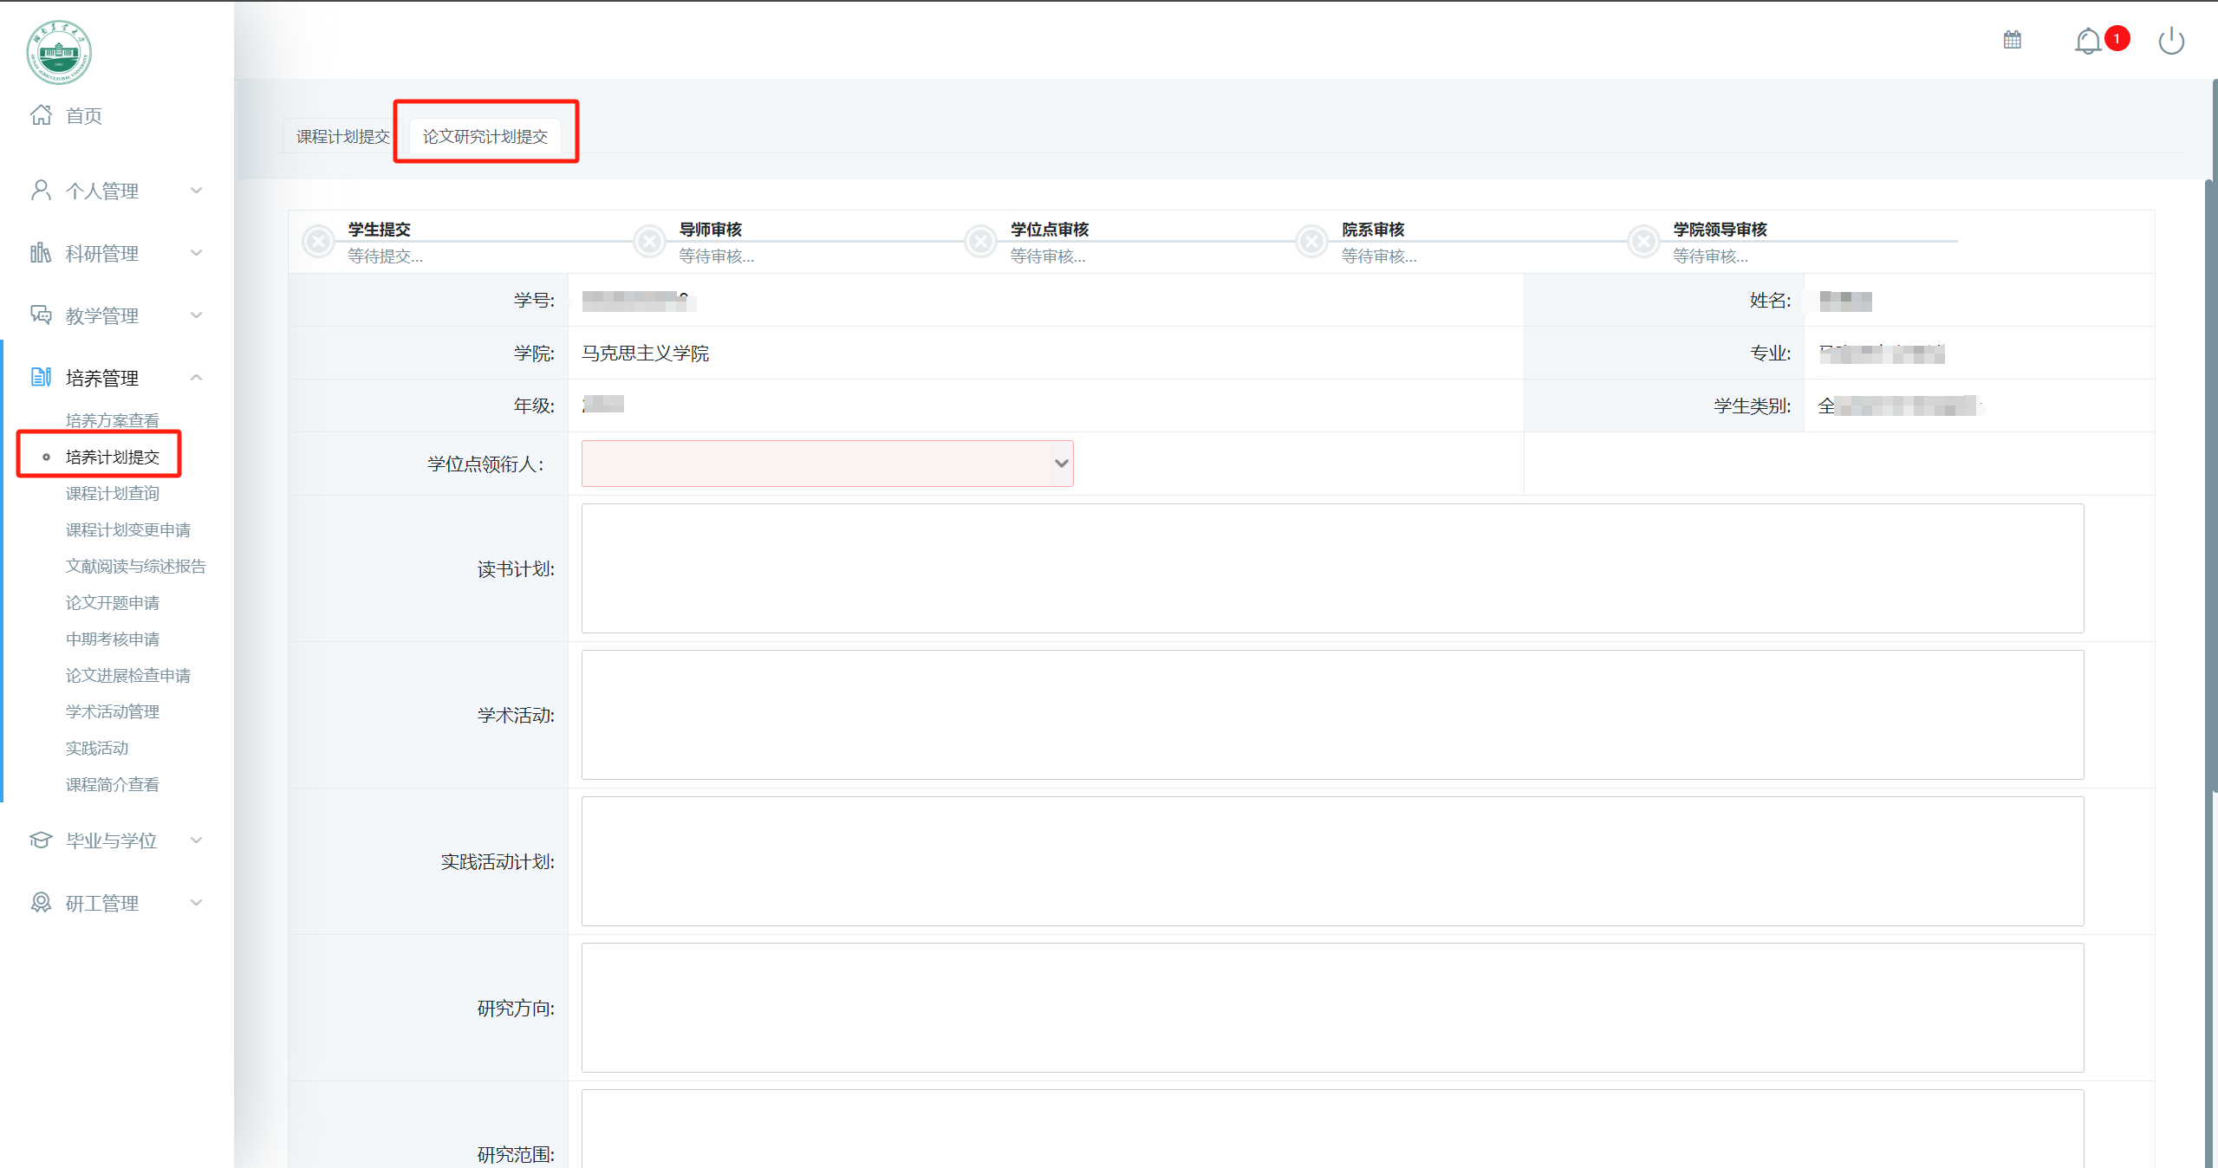
图 ：申请页
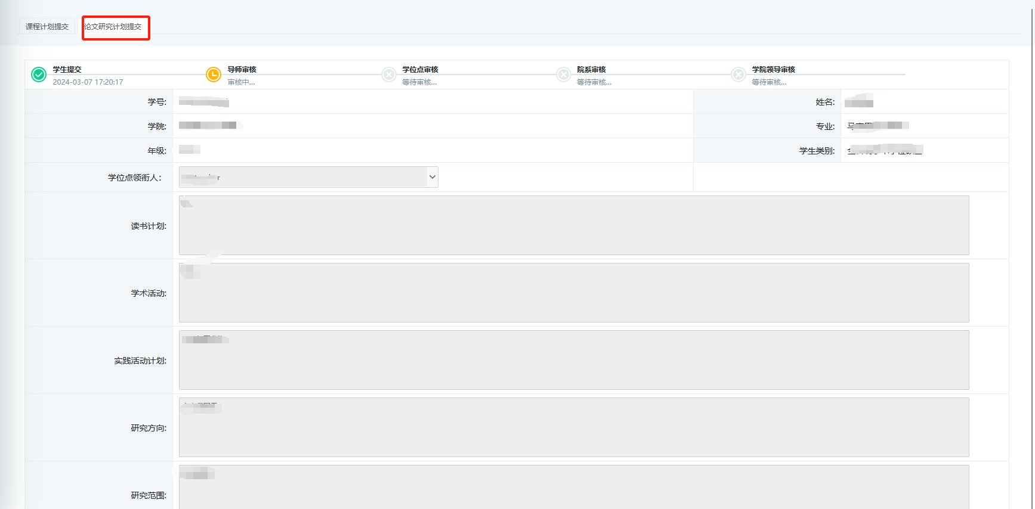
图 ：已提交
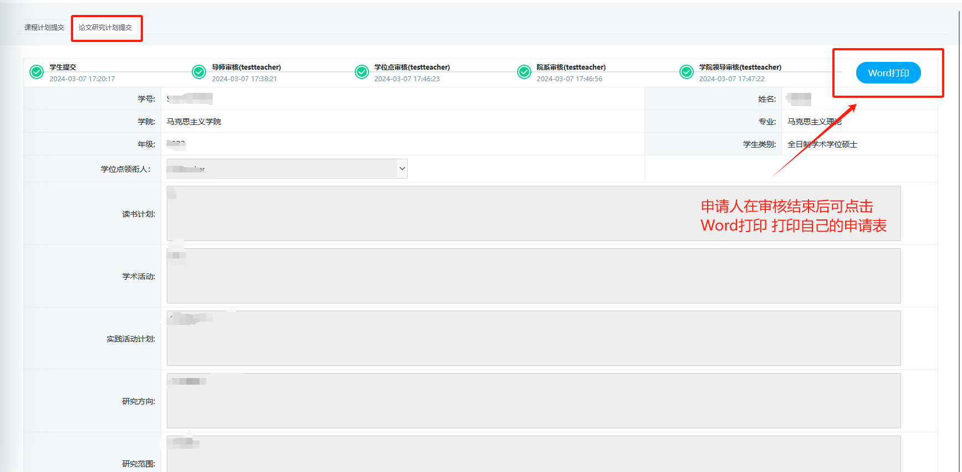
图 ：审核通过后页面

